**Introductie les 2 blok 1 Anatomie**

Botten en gewrichten

**Vraag 1 A:** Noem, zonder op internet te kijken, zo veel mogelijk functies van botten. **B:** Wat zijn de functies van je botten? (Nu mag je internet gebruiken)

**Vraag 2:** Beschrijf 5 soorten botten en leg uit hoe ze eruit zien. Geef ook een voorbeeld van ieder soort bod, dit mag een voorbeeld bot uit het menselijk lichaam zijn.

**Vraag 3:** Schrijf achter de nummers wat de naam is van de laag van het bot. Gebruik de onderstaande afbeelding.

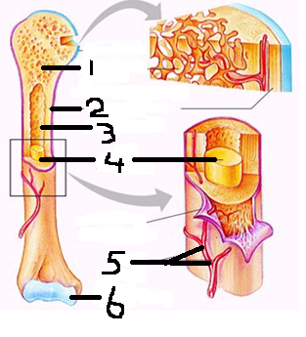

**1:**

**2:**

**3:**

**4:**

**5:**

**6:**

Gewrichten hebben een belangrijke functie voor een lichaam. Voor mens en voor dier.

**Vraag 4:** In de vorige les hebben we gesproken over de bouw van het lichaam en dat er veel verschillen zijn. Op welke manier kan de bouw van een dier invloed hebben op zijn botten en gewrichten? In positieve en in negatieve zin. Overleg met je buurman/buurvrouw.

**Vraag 5:** Waar in jouw lijf, en dat van een dier kun je gewrichten vinden?

**Vraag 6:** Noem een voorbeeld van een scharniergewricht en een kogelgewricht, probeer ook het verschil tussen een kogelgewricht en een scharniergewricht te noemen.

**Vraag 7:** Beschrijf met behulp van de onderstaande afbeelding en de uitleg in de link wat er veranderd tijdens de groei van botten.

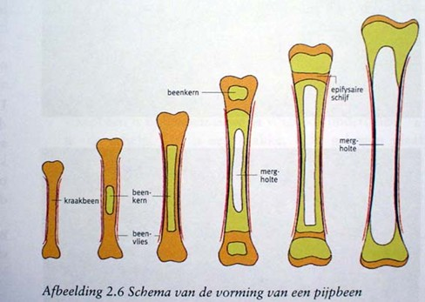link:[**http://www.bioplek.org/animaties/spieren_botten/pijpbeenderen.html**](http://www.bioplek.org/animaties/spieren_botten/pijpbeenderen.html)